Evaluatie ontwikkeling sterktes (leerkracht) Naam: ________________________ Klas: __________ Datum: _____________

Thema: _______________________________________________________

Jij voelde je: toen je: ___________________________________

_________________________________________

We deden: Doelen van de les: Jij liet je sterktes zien in: Hoe heb je geleerd?
 |  | O  O  O  O  Waar kan ik verbeteren:  O  O  O | 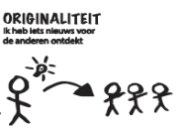  O  O  O  O

Wat heb ik geleerd? _______________________________________________________________________________________________

Jouw uitdagingen: __________________________________________________________________________________________________

Jouw verbeterpunten: _______________________________________________________________________________________________

Wat heb ik nodig (om het beter te doen): _______________________________________________________________________________

Wat is de volgende stap: ___________________________________________________________________________________________

